

Produktinformation | Product Information

INFOS | INFORMATION:

Produktname | Product name:
HyCell 4x 1000mAh, NiMH, Micro AAA

Art.-Nr. | Part No.:
5030662

EAN-Code:
4013674030668

Verpackungseinheit |
Packing Unit:
12 (150x94x92mm)

Exportkarton | Export Carton:
4.320 (1.150x770x585mm)

Lieferbar | Available:
Ab Lager | In stock

Zolltarifnummer |
Customs tariff number:
85075000

UVP | MSRP:
10,49 €

Materialgruppe | Material Group:
10

24.04.2014/amax

HC-NiMH-1.2V-AAA1000-bl4

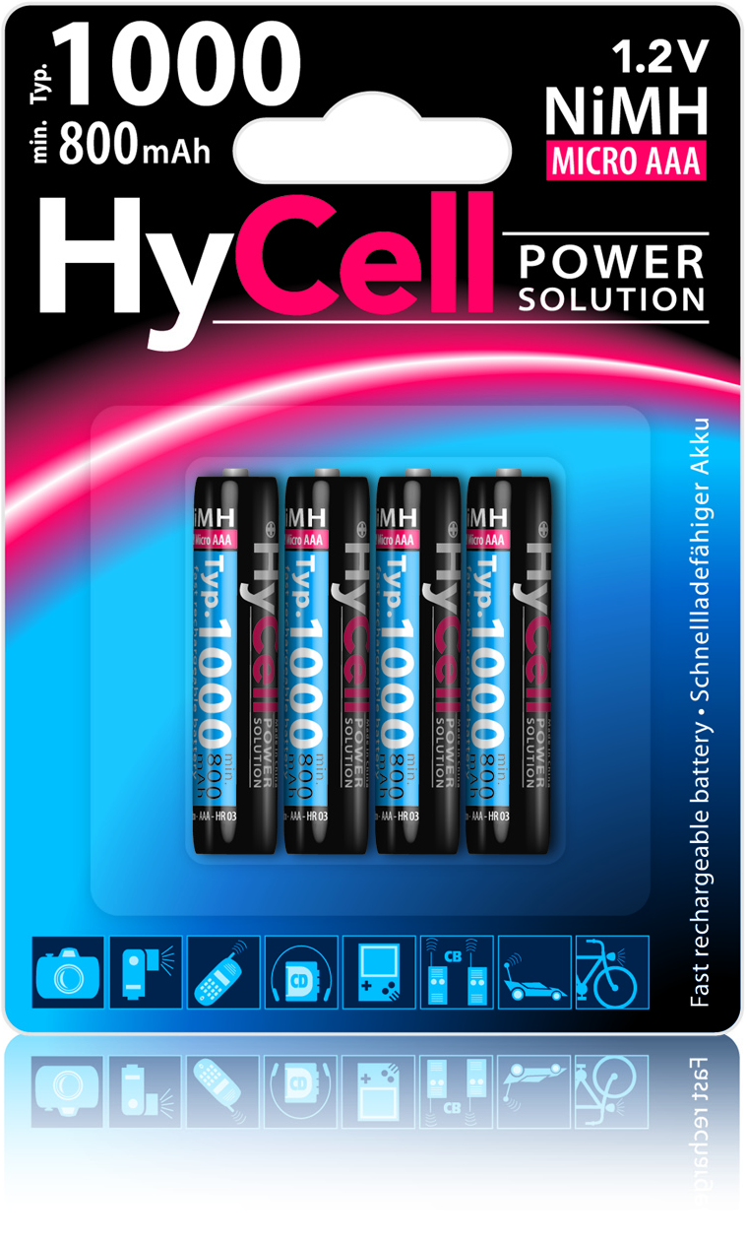
Beschreibung:
> Schnellladefähig
> Geeignet für Stromfresser wie Digitalkameras, MP3- oder Videoplayer,
elektronisches Spielzeug etc.
> Hervorragendes Preis-Leistungsverhältnis
> Zelltyp: NiMH
> Zellgröße: AAA (Micro)
> Kapazität: 1000mAh (min. 800mAh)
> Spannung: 1,2 V (max. 1,5V)

Notizen / Notes:

Description:
> Fast rechargeable
> Suitable for applications with high energy consumption such as digital
cameras, MP3 or video players, electronic toys etc.
> Excellent price-performance ratio
> Cell type: NiMH
> Cell size: AAA
> Capacity: 1000mAh (min. 800mAh)
> Voltage: 1.2 V (max. 1.5V)

